Ngày soạn | Ngày dạy | Lớp
10/02/2025 | 13,17,23,27/02/2025  03/03/2025 | 8B
 | 14,19,26,28/02/2025  05/03/2025 | 8C
 | 10,17,23/02/2025  03/03/2025 | 8D
Tiết 32,33,34,35,36:
BÀI 10. SINH VẬT VIỆT NAM

I. MỤC TIÊU

1. Năng lực
a. Năng lực chung:
-Năng lực tự chủ và tự học: sự tự tin và tinh thần lạc quan trong học tập và đời sống, khả năng suy ngẫm về bản thân, tự nhận thức, tự học và tự điều chỉnh để hoàn thiện bản thân.
-Năng lực giao tiếp và hợp tác: thảo luận, lập luận, phản hồi, đánh giá về các vấn đề trong học tập và đời sống; phát triển khả năng làm việc nhóm, làm tăng hiệu quả hợp tác.
-Năng lực giải quyết vấn đề và sáng tạo: biết đánh giá vấn đề, tình huống dưới những góc nhìn khác nhau.
b. Năng lực đặc thù:
- Nhận thức địa lí: nhận thức thế giới theo quan điểm không gian, giải thích hiện tượng và quá trình địa lí tự nhiên.
- Tìm hiểu địa lí: sử dụng các công cụ địa lí (tranh ảnh, video…) để chứng minh được sự đa dạng của sinh vật Việt Nam, chứng minh được tính cấp thiết của vấn đề bảo tồn đa dạng sinh học ở Việt Nam.
- Vận dụng kiến thức, kĩ năng địa lí vào cuộc sống, lấy ví dụ về vai trò của khí hậu, tài nguyên nước đối với sự phát triển kinh tế - xã hội của nước ta hoặc địa phương.

2. Phẩm chất
- Chăm chỉ và có trách nhiệm tham gia học tập, hoàn thành tốt nhiệm vụ trong nhóm và tự học tích cực.

- Yêu thiên nhiên, có ý thức bảo vệ tự nhiên (bảo vệ rừng, đa dạng sinh học, sử dụng lí, khai thác đi đôi với phục hôi tài nguyên thiên nhiên, bao vệ các nguồn gen quý hiếm).

II. THIẾT BỊ DẠY HỌC VÀ HỌC LIỆU

Giáo viên
- Hình ảnh, video liên quan đến sinh vật nước ta.
- Phiếu học tập, máy chiếu, bảng tiêu chí đánh giá sản phẩm….

Học sinh
- Sách giáo khoa, vở ghi.
- Giấy note làm bài tập trên lớp.

III. TIẾN TRÌNH DẠY HỌC
Hoạt động của GV – HS |  |  |  |  |  |  | Sản phẩm mong đợi (Dự kiến)
HOẠT ĐỘNG KHỞI ĐỘNG (BẮT ĐẦU):5’
1. Mục tiêu: HS nhận thức được nhiệm vụ trọng tâm của tiết học, có hứng thú tiếp thu bài mới.
Phương pháp: Nêu vấn đề, trò chơi
Kĩ thuật: động não, tia chớp
2.Nội dung: trò chơi: Lật mảnh ghép
3.Sản phẩm: Câu trả lời của HS
4. Tổ chức thực hiện:
a. Giao nhiệm vụ  + GV cho hs lật các mảnh ghép để đoán ra các ô chữ liên quan đến bài học.  + GV ghi điểm cho HS trả lời đúng và nhanh nhất.  c. Báo cáo kết quả  d. Nhận xét và đánh giá |  |  |  |  | b. Thực hiện nhiệm vụ  - HS quan sát và trả lời
Hình ảnh | Tên loài động vật
 | Sếu đầu đỏ
 | Rươi - một loài thủy sản nước ngọt
 | Cây Vân sam
 | Vườn quốc gia
 | Ninh Bình
 | Rừng ngập mặn

HOẠT ĐỘNG HÌNH THÀNH KIẾN THỨC
1. Mục tiêu: chứng minh được sự đa dạng của sinh vật Việt Nam, chứng minh được tính cấp thiết của vấn đề bảo tồn đa dạng sinh học ở Việt Nam.
Phương pháp: Hoạt động nhóm, hoạt động cặp đôi, cá nhân, vấn đáp, hợp tác,gqvđ…
Kĩ thuật: động não, tia chớp, bức tường,khăn trải bàn, bàn tay nặn bột,….
2.Nội dung: GV hướng dẫn HS tìm hiểu vấn đề cần giải quyết theo VD sgk
3.Sản phẩm: Câu trả lời và bài làm của HS
4. Tổ chức thực hiện:
Hoạt động 1: Sự đa dạng của sinh vật Việt Nam
a. Giao nhiệm vụ  - Đọc tài liệu trong 3 phút, tìm từ khóa CHỨNG MINH SỰ ĐA DẠNG SINH HỌC CỦA VIỆT NAM. (tham khảo ở nhà trước)  - Làm việc nhóm trong 15 phút  - Thiết kế sản phẩm trình bày thông tin về đa dạng sinh học  c. Báo cáo kết quả  d. Nhận xét và đánh giá | b. Thực hiện nhiệm vụ  + Các nhóm tham quan sản phẩm của nhóm bạn theo hình thức phòng tranh  + Nhóm bổ sung ý bằng bút chì và chấm điểm sản phẩm qua bảng kiểm  + HS tham gia chương trình: Ngôi sao thuyết trình trong 1 phút thể hiện thông tin ngắn gọn, súc tích. |  |  |  |  | 1. Sự đa dạng của sinh vật Việt Nam  - Nguyên nhân: do vị trí địa lí, khí hậu và điều kiện địa hình => sinh vật rất đa dạng  - Biểu hiện:  + Thành phần loài: Hơn 50 000 loài sinh vật, 20 000 loài thực vật, 10 500 loài trên cạn, Động vật biển, Vi sinh vật  + Đa dạng về nguồn gen: các loài đều có số lượng cá thể lớn.  + Đa dạng kiểu hệ sinh thái: Hệ sinh thái tự nhiên trên cạn; Hệ sinh thái tự nhiên dưới nước (nước mặn, nước ngọt)  Hệ sinh thái nông nghiệp (mở rộng)
Tiêu chí đánh giá sản phẩm
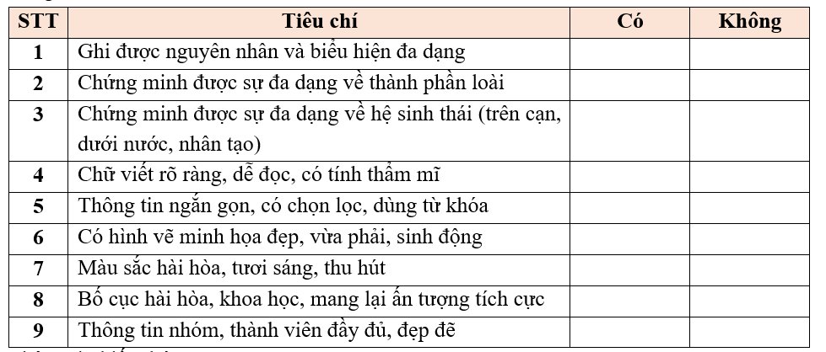
Hoạt động 2: Tính cấp thiết của vấn đề bảo tồn đa dạng sinh học ở Việt Nam
a. Giao nhiệm vụ  + GV tổ chức cuộc thi hùng biện: bảo tồn đa dạng sinh học là bảo vệ sự sống  + Nhiệm vụ:  - Đọc tài liệu & tóm tắt thông tin trên giấy A4 về Bảo tồn đa dạng sinh học ở Việt Nam.  - Thời gian 15 phút cá nhân  Hùng biện 90s và thu chấm sản phẩm  Có thể chia sẻ thông tin trong nhóm nếu cần  Hs có thời gian 1 phút để thống nhất nội dung theo số được giao ở nhà, 3 phút để chia sẻ kiến thức cho thành viên và 5 phút thống nhất nội dung ghi bảng nhóm hoàn thiện phiếu học tập; trình bày sản phẩm, chấm bài của nhóm được phân công (thời gian: 12 phút)  c. Báo cáo kết quả  d. Nhận xét và đánh giá |  |  |  | b. Thực hiện nhiệm vụ  - HS thảo luận và hoàn thành các nhiệm vụ  - HS trình bày |  |  |  | 2. Tính cấp thiết của vấn đê bảo tồn đa dạng sinh học ở Việt Nam.  - Nguyên nhân: từ các yếu tố tự nhiên và tác động của con người  - Biểu hiên:  + Sự suy giảm hệ sinh thái  + Sự suy giảm số lượng cá thể, số lượng loài  + Sự suy giảm nguồn gen  - Biện pháp  + Tuyên truyền  + Trồng rừng  + Thành lập các vườn quốc gia, KBTTN,  …
Tiêu chí đánh giá
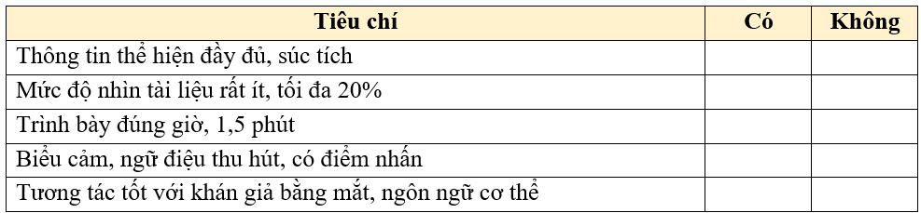
HOẠT ĐỘNG LUYỆN TẬP: 10’
1. Mục tiêu: HS vận dụng những kiến thức đã học để giải quyết các bài tập.
- Phương pháp: DH theo mẫu, DH hợp tác, DH gqvđ…
- Kĩ thuật: động não, tia chớp, XYZ, khăn phủ bàn…
2.Nội dung: Phần nhiệm vụ GV giao, hoạt động nhóm để thực hiện.
3.Sản phẩm: Câu trả lời và bài làm của HS
4. Tổ chức thực hiện:
a. Giao nhiệm vụ  - Trò chơi: Ai là triệu phú  c. Báo cáo kết quả  d. Nhận xét và đánh giá |  | b. Thực hiện nhiệm vụ  - Hs tham gia trò chơi
Nội dung trò chơi

HOẠT ĐỘNG VẬN DỤNG:5’ (có thể làm ở nhà)
1. Mục tiêu: HS vận dụng những kiến thức đã học để giải quyết một vấn đề mới GV giao
- Phương pháp: DH theo mẫu, trò chơi…
- Kĩ thuật: động não, tia chớp, XYZ, khăn phủ bàn…
2.Nội dung: Phần nhiệm vụ GV giao, hoạt động nhóm để thực hiện.
3.Sản phẩm: Câu trả lời và bài làm của HS
4. Tổ chức thực hiện:
a. Giao nhiệm vụ  - Thiết kế một bài báo cáo ngắn 20 dòng về một vườn quốc gia em yêu thích!  - Thời hạn 1 tuần  c. Báo cáo kết quả  d. Nhận xét và đánh giá |  |  | b. Thực hiện nhiệm vụ  - Hs sưu tầm hình ảnh và thông tin về một vườn quốc gia mà em thích (làm ở nhà)
Giao bài tập về nhà và hướng dẫn chuẩn bị bài
- Hoàn thành các bài tập còn lại.
- Chuẩn bị bài 11: Phạm vi Biển Đông. Vùng biển đảo và đặc điểm tự nhiên vùng biển đảo Việt Nam

